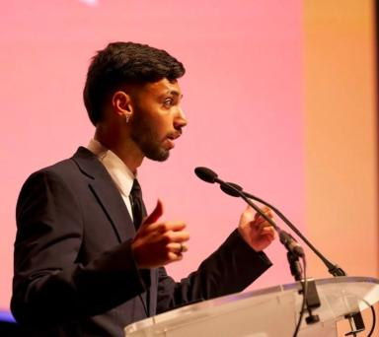 Alexsander Marques Oliveira

Identifiants chercheurs

- IdHAL : alexsander-marques-oliveira
- ORCID : 0009-0006-0422-8514

Publications

